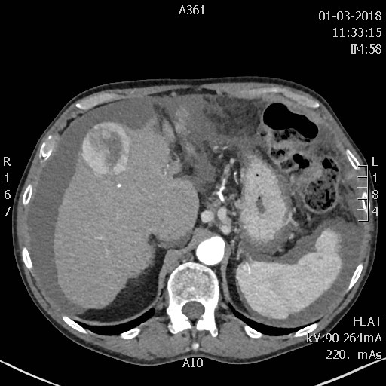

Afbeelding 1. Een CT-scan van een patiënt met cirrose (zwarte pijl) en leverkanker (witte pijl). Deze scan zou van Stef kunnen zijn.

Tabel 1. Factoren in het screeningsproces die een positieve of negatieve invloed hebben op het screeningsproces.
Factoren die het screeningsproces :
Gunstig beïnvloeden | Ongunstig beïnvloeden
Arts-gerelateerd
- Specialistische kennis
- Veel praktijkervaring
- Veel cirrosepatiënten
- Angst voor een medische fout
- Geloven dat screening kosteneffectief is
- Geloven dat het de overleving verlengt
- Vrouwelijke dokter
- Verpleegkundige of assistent
Patiënt-gerelateerd
- Aziatische patiënten  - Verschillende Aziatische patiënten  - Patiëntbetrokkenheid in eigen zorg  - Systematisch op consultatie komen | - Niet-Kaukasiërs  - Lage socio-economische status  - Verder gevorderd leverlijden  - Bijkomende aandoeningen zoals hartlijden, longlijden, suikerziekte,…
Aard van het leverlijden-gerelateerd
- Virale cirrose  - Alcoholische cirrose | - Niet-alcoholische vetlever (gerelateerd aan oa. obesitas)
Systeem-gerelateerd
- Meer stedelijke omgeving
- Meer dokterscontacten

